**Reporte de Medición**

**Objetivo:** Contiene la metrica que se utilizara par ir midiendo en avance del proyecto y sugerencias para mejorar la administracion del proyecto

**Documento:**

Burndown Chart: (Una grafica en la cual se describe la velocidad con la cual se desarrolla el proyecto, en la parte inferior se pone el total de sprint a realizar, al lado izquierdo se pone el total de puntos del proyecto y se va registrando el proceso estimado, el proceso real y la cantidad de puntos realizados durante el sprint)

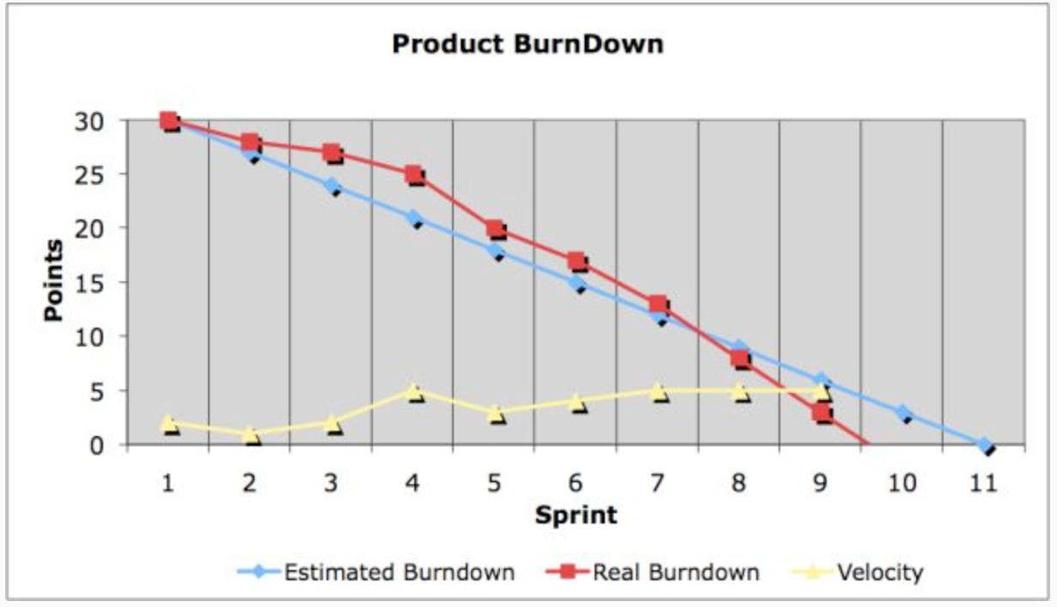

Sugerencias: (lista de posibles mejoras a la administracion del proyecto como pueden ser nuevos metodos, herramientas, formatos o estandares. Lo importante es que ayuden a mejorar la calidad del proceso)